Кузнецк
Герб г.Кузнецк
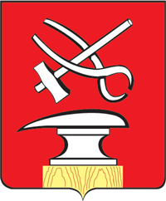
Основан в 1699 году сподвижником Петра I В. Ф. Нарышкиным как деревня Труёво на реке Труёв (приток реки Сура), в 121 км к востоку от Пензы. C 1699 стало именоваться Труёво-Воскресенское, затем — село Нарышкино. По переписным книгам 1717-1718 годов в селе Нарышкине насчитывалось 185 дворов податных крестьян и 103 двора пришлых людей. Природно-географические условия способствовали бурному развитию ремёсел: кожевенного, сапожного, шорного, хомутного, кузнечного и других. Население быстро росло, развивались торговля, обмен товарами. Стали регулярно проводиться ярмарки.
В ноябре 1780 года указом Екатерины II село Нарышкино было переименовано в уездный город Кузнецк — центр Кузнецкого уезда Саратовского наместничества. На базе старинных ремёсел быстро развивается промышленность: основывается кожевенный завод, чугунолитейное предприятие.
На 1 января 2015 года по численности населения город находился на 198 месте из 1114, и составляет 85231.
Железнодорожный вокзал
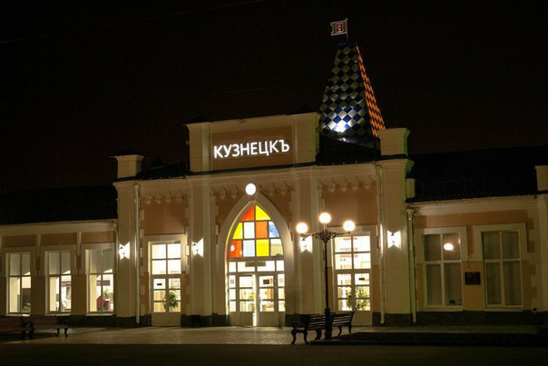
Привокзальная площадь
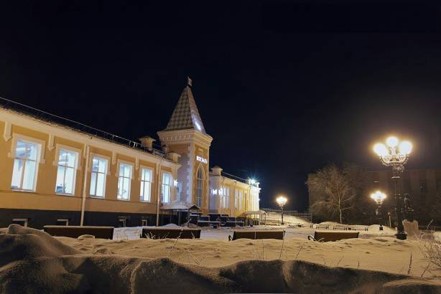
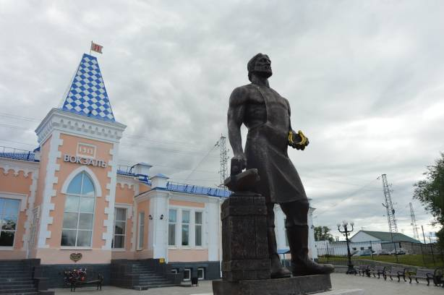
Центральная площадь
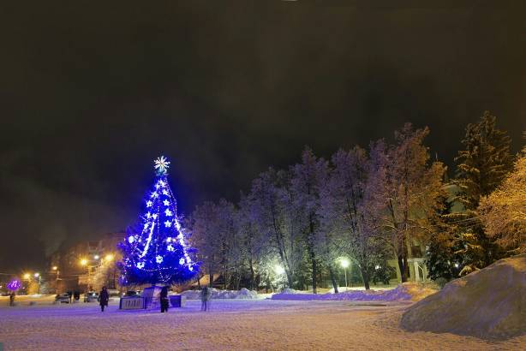

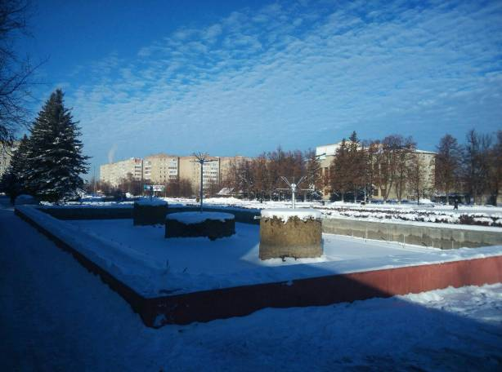

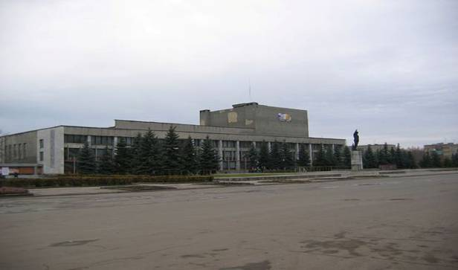

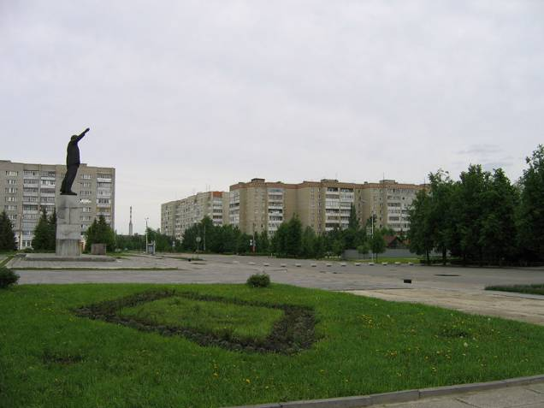

МТЦ «Родина»
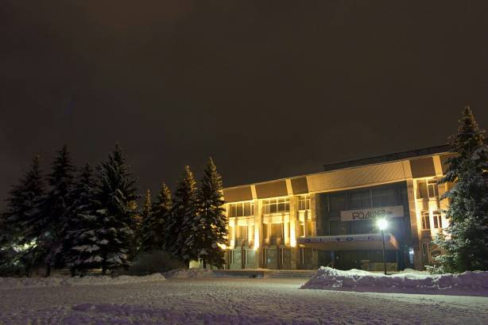

Кинотеатр «Комсомолец»
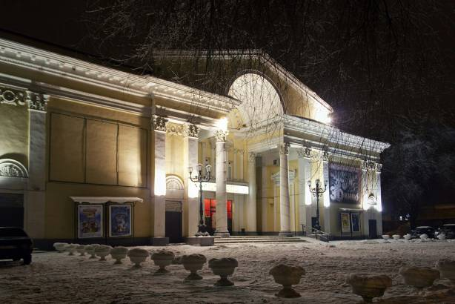

Церкви
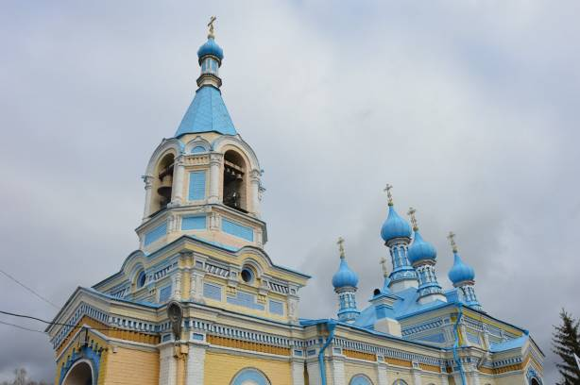

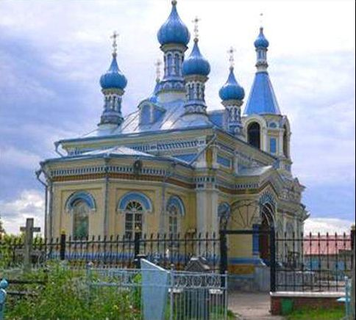

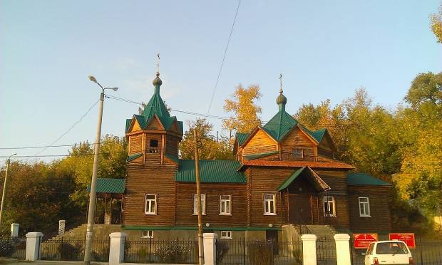

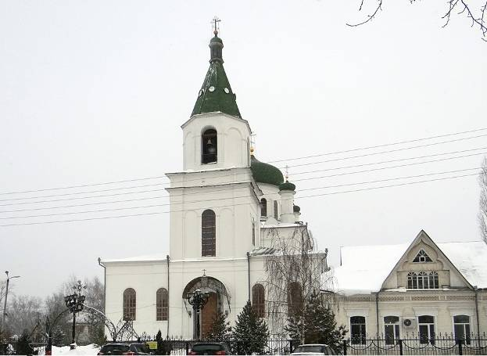

Аллея Улица Ленина

Вид с верху

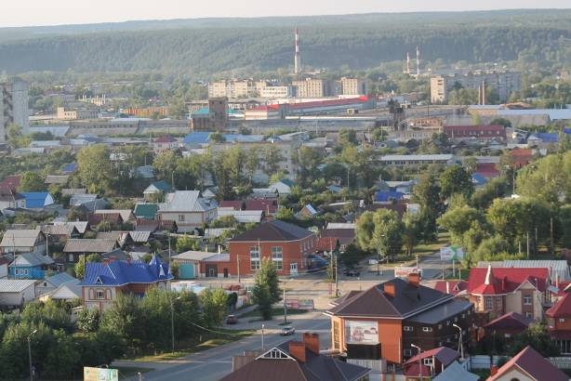

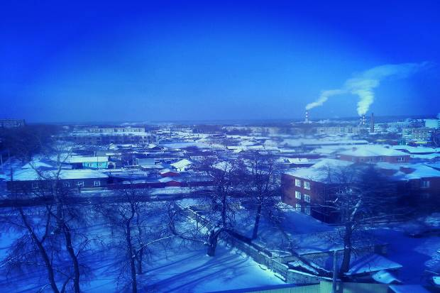

Природа города
